

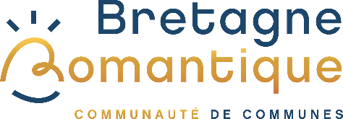
COMMUNIQUÉ DE PRESSE

La Chapelle-aux-Filtzméens, le 10 décembre 2025

Quand la Communauté de communes et les communes forment ensemble leurs agents

La Communauté de communes Bretagne romantique renforce la coopération entre les communes de son territoire en lançant un ambitieux programme de formation destiné aux agents communaux et de la Communauté de communes. L’objectif est double : les soutenir dans leurs missions et renforcer la qualité du service public local.
Un réseau pour rompre l’isolement et renforcer la coopération
En 2024, un temps de travail collectif réunissant les directeurs généraux des services et les secrétaires de Mairies des 25 communes de la Bretagne romantique a mis en évidence un besoin fort de partage et de soutien entre les équipes communales et celles de la Communauté de communes. Beaucoup ont évoqué la difficulté de travailler seuls face à des missions toujours plus complexes. Pour y répondre, la Communauté de communes avec ses communes a créé un réseau intercommunal dédié aux ressources humaines afin de favoriser l’échange d’expériences, l’interconnaissance et la montée en compétences.
De ces échanges est née l’idée d’un plan de formation commun pour 2025. Il a été pensé en coopération avec les communes et piloté par un binôme associant un agent de la Communauté de communes et un agent des Ressources Humaines de Mesnil-Roc’h.
Un programme de formation commun
Les besoins exprimés ont rapidement orienté le programme vers des formations utiles au quotidien tel que les gestes de premiers secours et la prévention incendie. Près de 130 agents issus de plusieurs communes – Bonnemain, Trémeheuc, Mesnil-Roc’h, Dingé, Trévérien, Meillac, Plesder, Saint-Domineuc – ainsi que des services communautaires, ont participé à ces sessions. Elles ont réuni aussi bien des agents périscolaires que des membres de CCAS comme des auxiliaires de vie, des agents de voirie ou du bâtiment, ou encore des personnels administratifs. Au total, trente agents ont obtenu le PSC (premiers secours citoyen) avec l’union départementale des Sapeurs-Pompiers et cent autres ont été formés à la réaction face à un départ de feu par un organisme de formation.
Dans ce dispositif, chaque commune finance sa formation en fonction du nombre d’agents inscrits. Ce dispositif permet d’optimiser les coûts, de renforcer les liens entre les agents et de développer de nouvelles compétences.
Un nouveau programme de formation commun est déjà en cours de préparation pour 2026, avec notamment des formations aux habilitations électriques ou à la conduite d’engins.
Cette dynamique collective témoigne de la volonté de la Communauté et de ses communes membres de travailler ensemble pour accompagner les agents qui œuvrent au service des habitants.

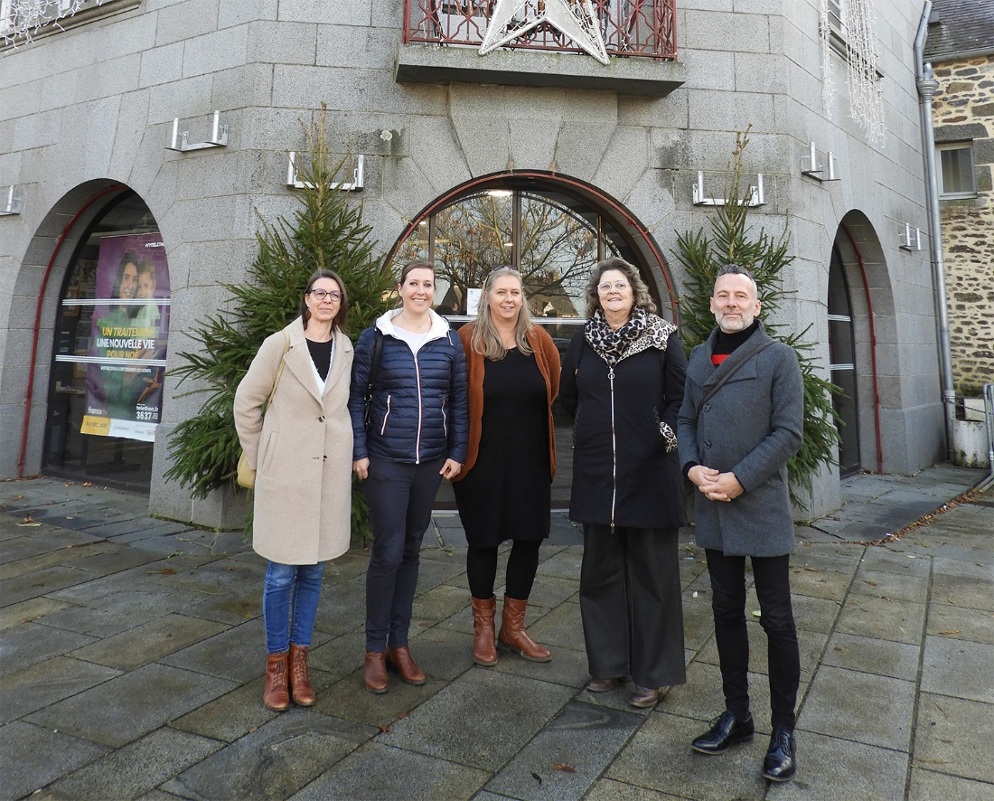
Sur la photo – Mairie de Mesnil Roc’h :
Magali BOUROUT - Cheffe du service ressources humaines pilote du réseau intercommunal
Céline LEROUX (CCBR) et Anabelle JEANNE (MESNIL ROC’H) – Binôme RH en charge du plan de formation commun
Evelyne Simon-Glory – Vice-Présidente en charge de la communication (CCBR)
Sylvain Royer – Directeur général des Services (CCBR)

